別記様式第11号（第11条関係）

道路の位置の標示杭
上面 | 側面
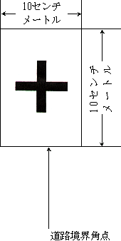 | 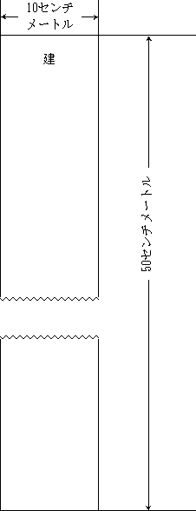

備考 標示杭の材質は、石又はコンクリートとする。

